八年级上册物理期末物理测试卷
一、填空题（共25分，每空1分）
1．北京奥运会开幕式上声势浩大的“击缶而歌”精彩绝伦，缶声是由于缶面 产生的，然后通过 传播到现场观众耳朵的。
2．通常情况下，人耳能听到声音的频率范围是20～20000HZ，其频率高于20000HZ的声波称为 。请你列举一个人们利用这种声波的实例： 4．最简单的彩色喷墨打印机是利用颜料三原色混合原理来打印各色图文的。这类彩色喷墨打印机内装有黄、____________三色彩墨，这三色彩墨如果按同比例混合，打印出的将是_____色图文。
5．森林里不允许随地乱丢透明饮料瓶。这是由于雨水进入饮料瓶后相当于一个_______镜，对太阳光有_______作用，可能会导致森林火灾。
6．人的眼睛像一架神奇的照相机。晶状体相当于照相机的＿___＿＿，外界物体在视网膜上所成的像是缩小、＿＿___＿的实像。如图2所示，属远视眼的是 ___ ，矫正时配戴的眼镜镜片应选用 ___ 。
7． “背日喷口雾，眼前现彩虹；绚丽只一瞬，消失影无踪。”描写的是“人工彩虹”，该彩虹产生的原因是光的______________；彩虹消失主要是因为雾_________变成了水蒸汽而消失。
S
L₁
L1₁
S
L₁
L₁
（甲）
（乙）
图 3
8． “夏雨欲来总觉闷，秋霜前夕格外冷。”它说明：雨是由于空气中的水蒸气发生＿＿＿而形成的，同时＿＿热，所以夏天下雨之前往往很闷热；霜是由于天气寒冷时空气中的水蒸气发生＿＿＿而形成的。
9．基本电路由电源、_____、______和导线等组成的。教室内的几只日光灯是_____联在一起的。理由是当一个日光灯烧坏时，其它的日光灯____________。
10．如图3，（甲）图中两灯是 联，（乙）图中两灯是 联。
温度/℃
时间/min
时间/min
温度/℃
时间/min
温度/℃
温度/℃
时间/min
A． B． C． D．
三、简答或计算题（共20分，第21～24小题各3分，第25、26小题各4分）
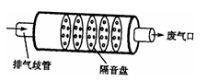
21.如图6所示的是摩托车发动机后安装的消声器的结构图．摩托车安装消声器是采用什么方法来减弱噪声？另举一例生活、生产中采用其它不同方法减弱噪声的现象（说明方法）。
图6
22.在图7中作出人看到球的光路图。 23.在图8中作出水平光线进入玻璃砖后的光路图。
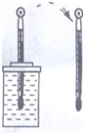
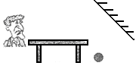
24．如图9，从温度与室温（24℃）相同的酒精里取出温度计。请你分析为什么温度计取出后，它的示数会先减少，过了一段时间又升回24℃？
图7
图8
图9

[来源:学#科#网]
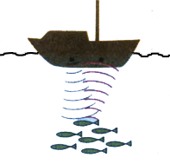
25．给你两个开关、两个灯泡、两节干电池和若干导线，如图10，设计电路使每个开关只控制一个灯泡，画出电路图，连接实物电路。
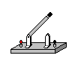
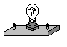
干电池
1．5 ＋
干电池
1．5 ＋
图10
S₁
S₂
L₁
L₂

图11

26．如图11利用声呐探测鱼群，若海洋捕鱼船上的声呐系统发出超声波0.9s后，接收到鱼群反射回来的回声，那么鱼群距船的深度大约是多少？（声波在海水中传播速度是1500m/s）。

[来源:学科网]

四、实验或探究题（共25分，未注明分值则每空1分）
27.下图所示是体温计和实验用温度计，请读出温度示数：[来源:学#科#网Z#X#X#K]
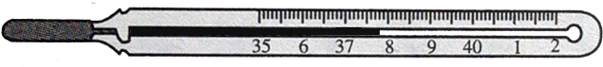
（1）体温计：
（2）实验用温度计：

[来源:学&科&网]

[来源:Z,xx,k.Com]

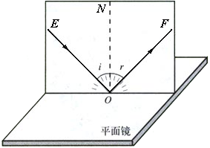
29.图12是探究“光的反射定律”的实验装置图。把平面镜放在水平桌面上，再把一张可沿ON向前或向后折的纸板竖直立在平面镜上， ON垂直于镜面。
（1）一束红光贴着纸板沿EO射到O点，光将沿OF方向射出，如果把纸板ON的右半边向后折，反射光线将_____（填“可见”或“不可见”）；如果一束蓝光沿原FO方向射到O点，反射后沿____方向射出；
图12
（2）如果入射角为20º，则反射角的大小是 ；
实验次数 | 入射角 | 反射角
1 | 15° | 75°
2[来源:学科网ZXXK] | 30° | 60°
3 | 45° | 45°
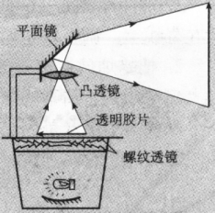
（3）课后，某同学利用同一套实验器材，选择入射角分别为15º、30º、45º的三条光线进行实验，结果得到了不同的数据，如图所示。经检查，三次试验中各角度的测量值都是准确的，但总结的规律却与反射定律相违背。你认为其中的原因应该是 __ ___ ____ _ 。（2分）
28.练习调节投影仪（图13）实践活动中，小明通过调节，使屏幕上出现了清晰画面，但是，画面超出了屏幕范围。为此，小明的操作应当是：适当___________（填“增大”或“减小”）投影仪与屏幕的距离，并将凸透镜适当向________（填“上”或“下”）移动。
图13
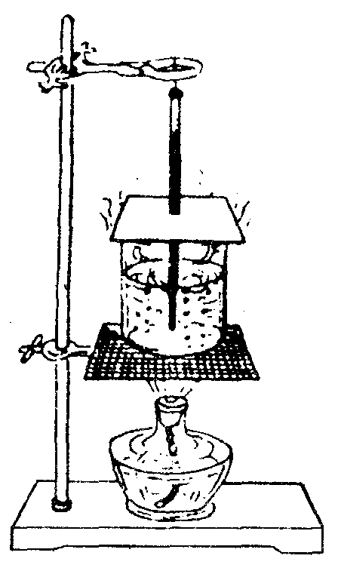
30．如下图14所示，是小明同学做“观察水沸腾”的实验装置。
A
B
图14
(1) 实验装置中A的作用是防止热量_______；B的作用是_____ __
。（2分）
(2)当水温接近90℃时，每隔1min记录一次温度，根据表格里记录的数据，请你在下面右边的小方格纸上画出水的沸腾图象。（3分）
温度/℃
时间/min
时间／min | 1 | 2 | 3 | 4 | 5 | 6 | 7 | 8
温度／℃ | 92 | 94 | 95 | 96 | 97[来源:学科网ZXXK] | 97 | 97 | 97

(3)从水的沸腾图象可以看出，此时水的沸点是 ℃，水在沸腾的过程中温度 。
31.按照课本要求探究并联电路中电流的关系，某组同学设计的电路如图15所示。把电流表分别接入到电路中的A、B、C
处，测出它们的电流，填入下表：

图15
实验  次数 | A处的电流  I_{A}／A | B处的电流  I_{B}／A | C处的电流  I_{C}／A
1 | 0.10 | 0.12 | 0.22
2 | 0.20 | 0.24 | 0.44
3 | 0.25 | 0.30 | 0.55
[来源:学+科+网Z+X+X+K]

（1）过对上面数据的分析,可以得出是: ；（2分）
（2）测量三次的目的是： ，在实验中我们可以采用 的方法改变电流的大小从而进行三次实验；
（3）合你用一个电流表做实验时的体会，提出一条对本实验的改进意见：
。（2分）
图16
a
b
c
d
（4）根据上述结论，应用到图16所示的部分电路中，图已标明了电流
方向，该电路属于 联电路，若a、b、c中的电流分别为0.2A、0.3A、0.6A，则d中的电流为 A。

物理试卷参考答案及评分意见
一、填空题（每空1分，共30分）
1．振动，空气 2．超声波，声呐、Ｂ超、雷达、超声波探伤[其它答案合理均可]
4．青、品红，黑 5．凸透镜，会聚 6．镜头，倒立，乙，丙
7．色散（折射），汽化（蒸发） 8．液化，放，凝华 9．用电器，开关，并，不受影响
10．串联，并联
二、选择题（每小题3分，多选题错选不得分，少选得2分，共30分）
11～15．C．B．D．C．A． 16～20． A．B．C．AC．ABD．
三、作图、简答题（第26小题6分，其余每小题3分，共18分）
21.答：（1）消声器是采用在声源处减弱噪声的方法
（2）在街道两旁栽种树木——在声音的传播途径中减弱噪声[其它答案合理均可]
22. 23.
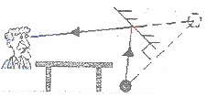
[来源:学+科+网]
- 答：温度计被取出，玻璃泡上的酒精蒸发吸热，玻璃泡温度降低，从而使温度计的示数减少；待酒精蒸发完毕后，外界空气温度高，将热量传给玻璃泡，直到空气与液泡温差为0，所以温度计的温度又回到与室内相同的温度24℃。
S₁
L₁
L₂
S₂
干电池
1．5 ＋
图10
S₁
S₂
L₁
L₂
干电池
1．5 ＋

26. 鱼群距船的深度大约是675m
四、探究实验题（未注明分值的题每空1分，共22分）
27. （1）37.8℃
（2）29℃
28. （1）不可见，OE(2分)
（2）20º(1分)
（3）测量的不是反射角，而是反射角的余角(2分)
29. 减小，上
30． (1) 散失；(1分)使烧杯受热均匀，不要烧破烧杯。(2分)
(2) 如右图(3分)
100
温度/℃
时间/min
0
90
5
10
95
(3) 97℃，不变 (2分)

31．（1）并联电路干路中的电流等于各支路电流之和 (2分)
（2）使结论更具有普遍性、可靠性； 更换电源、更换不同规格的小灯泡等
[其它答案合理均可][来源:学&科&网Z&X&X&K]
（3）使用三个电流表同时接入到电路中的A、B、C处，测出它们的电流(2分)
（4）并，0.1A[来源:学#科#网Z#X#X#K]

